书名：《海洋》

开场视频

封面

书名、作者及其分工、卷首语（引用一句关于海洋的名人名言）

序

（此部分为全书的一个简介，相当于摘要）

海洋的定义（百度百科）

海洋的相关数据（百度百科）

海洋的资源储量（包括生物资源、矿产资源等）

人类目前对海洋的开发程度（百度百科）

目前的海洋环境问题（有毒物质的富集现象、海平面上升、原油泄漏等）

关注海洋，了解海洋，利用海洋，保护海洋的重要性

目录（嵌入超链接）

海洋新闻（超链接来源：中国海洋信息网）

国内海洋新闻、国际海洋新闻

需简单的爬虫

第一部分 海洋主权

1、《海权论》

2、世界史上著名的海战

（萨拉米海战、阿克提姆海战、白江口海战、雷班托海战、格拉沃利讷海战、对马海战、日德兰海战）

3、日不落帝国的建立（重点落在掌握海权对建立起强大帝国的重要性）

4、中国近代史（鸦片战争、甲午中日大海战等）

说明为什么近代中国总是处于屈辱挨打的境地（战败因素分析的重点应落在中国的海军实力与西方列强相去甚远，以致频频丧失海上主动权上面）

5、洋务运动，列举清政府为求自保而大力发展近代海军的例子，如福州船政局、新式海军学堂、派遣留学生、北洋水师的兴建等。

6、太平洋战争（顺便介绍一下日本和美国当时的海军实力）

7、当今世界上一些头号强国（至少包括美国、俄罗斯、法国、英国等）的海军实力

8、当今中国的海军实力

（亚丁湾护航、“辽宁”号等其他可以展现出中国海军实力今非昔比的例子）

9、当今中国为维护海洋主权而做出的努力（钓鱼岛、黄岩岛、三沙市等，顺带介绍一下相关的概念，至少包括：领海、专属经济区、防空识别区）

第二部分 海洋生物

（以百度百科词条“海洋生物”为纲，但也需结合其他资料，避免同一个资料来源的大段摘抄）

网址：

<https://baike.baidu.com/item/%E6%B5%B7%E6%B4%8B%E7%94%9F%E7%89%A9/4745479?fr=aladdin>

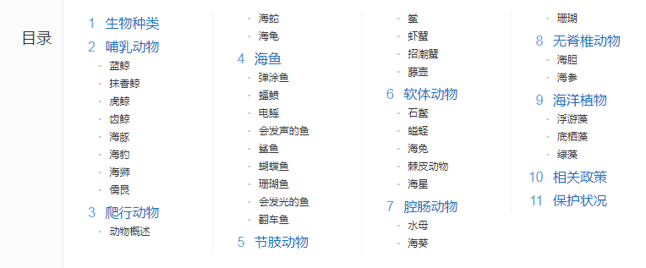

海洋生物的利用价值：

①未来粮仓（介绍一些著名的渔场及其成因，至少包括舟山渔场和世界四大渔场；介绍一些由海产品加工后生产的美食，重点放图）

②医药资源（中学化学从海带中提取碘的实验、碘元素对人体的重要作用；一些保健品，如螺旋藻等）

详情参见百度百科词条“海洋”的两个子目录

网址：

https://baike.baidu.com/item/%E6%B5%B7%E6%B4%8B/523#5

https://baike.baidu.com/item/%E6%B5%B7%E6%B4%8B/523#5_3

第三部分 海洋矿藏

以百度百科词条“海洋矿产资源”为纲，但应继续补充列举一些具体的海洋矿藏资源。

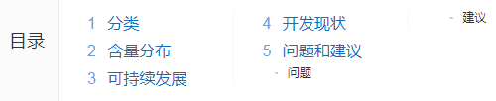

参考网站：

百度百科词条“海洋矿产资源”：

<https://baike.baidu.com/item/%E6%B5%B7%E6%B4%8B%E7%9F%BF%E4%BA%A7%E8%B5%84%E6%BA%90/3719725#1>

百度百科词条“海洋矿藏”：

<https://baike.baidu.com/item/%E6%B5%B7%E6%B4%8B%E7%9F%BF%E8%97%8F#1>

百度百科词条“海底矿产”：

<https://baike.baidu.com/item/%E6%B5%B7%E5%BA%95%E7%9F%BF%E4%BA%A7/7159692?fr=aladdin>

百度百科词条“海底资源”子目录“资源类型”：

<https://baike.baidu.com/item/%E6%B5%B7%E5%BA%95%E8%B5%84%E6%BA%90/7691817#2>

海洋的矿物资源：

<https://www.mining120.com/tech/show-htm-itemid-115005.html>

百度经验：海洋中有哪些矿产资源？

https://jingyan.baidu.com/article/a65957f4c0cff624e67f9b3e.html

（注意，本网站中只是简单列举了一些海洋矿产资源的名字，需要根据这些名字继续查阅其详细资料）

第四部分 海洋探索

（以时间为线索展开）

1、人类文明早期关于海洋的诗歌与神话故事

2、古希腊的海洋文化

参考网站：

百度百科词条“海洋文明”：

<https://baike.baidu.com/item/%E6%B5%B7%E6%B4%8B%E6%96%87%E6%98%8E/10904326>

百度百科词条“古希腊”：

<https://baike.baidu.com/item/%E5%8F%A4%E5%B8%8C%E8%85%8A/14206>

3、郑和下西洋

4、大航海时代的到来

5、工业革命后铁甲舰的出现（此处可顺带介绍一下蒸汽机、内燃机的工作原理）

6、讲述“泰坦尼克号”的故事（可植入电影片段）

7、潜水艇的发展历程（最早可以从《海底两万里》中的鹦鹉螺号谈起）

8、核潜艇的介绍

9、海洋深潜器

10、海洋地质学（以百度百科词条“海洋地质学”为纲）

网址：

<https://baike.baidu.com/item/%E6%B5%B7%E6%B4%8B%E5%9C%B0%E8%B4%A8%E5%AD%A6/889067?fr=aladdin>

11、海底勘探（以百度百科词条“海底勘探”为纲）

网址：

<https://baike.baidu.com/item/%E6%B5%B7%E5%BA%95%E5%8B%98%E6%8E%A2/22178074>

其他值得参考的网址：

百度百科词条“海洋地球物理勘探”：

<https://baike.baidu.com/item/%E6%B5%B7%E6%B4%8B%E5%9C%B0%E7%90%83%E7%89%A9%E7%90%86%E5%8B%98%E6%8E%A2/1179743?fr=aladdin>

百度百科词条“海洋勘探船”：

<https://baike.baidu.com/item/%E6%B5%B7%E6%B4%8B%E5%8B%98%E6%8E%A2%E8%88%B9/9138963>

第五部分 海洋环保

以百度百科词条“海洋污染”为纲，但应补充其他内容。

网址：

<https://baike.baidu.com/item/%E6%B5%B7%E6%B4%8B%E6%B1%A1%E6%9F%93/2444685>

1、有毒物质的富集现象

小游戏：大鱼吃小鱼（帮助读者理解有毒物质在生物链中的富集现象）

事例：水俣病

2、海平面上升

3、原油泄漏

4、工业废水、生活污水的随意排放

5、海洋生物多样性锐减，许多海洋物种濒临灭绝（鲸鱼、鲨鱼的过度捕捞；植入视频片段：纪录片《海豚湾》、广告：“没有买卖，就没有杀害”、及其他来源于B站的视频剪辑）

第六部分 海洋开发

以百度百科词条“海洋开发”为纲，但仍应包括其他内容

网址：

https://baike.baidu.com/item/%E6%B5%B7%E6%B4%8B%E5%BC%80%E5%8F%91/9775227

1、海洋发电

①目前地球上的资源现状

②描述一下当今世界环境污染和资源短缺问题的严峻性

③介绍一些传统能源的缺点。

④着重介绍利用海洋发电的技术

2、海水电池

3、海洋工程

网址：

<https://baike.baidu.com/item/%E6%B5%B7%E6%B4%8B%E5%B7%A5%E7%A8%8B/2444366>

4、海水淡化技术

5、大洋钻探技术

6、海洋遥感技术

7、海洋导航技术

8、海洋开发船

网址：

<https://baike.baidu.com/item/%E6%B5%B7%E6%B4%8B%E5%BC%80%E5%8F%91%E8%88%B9/22138284>

9、新时期中国海洋开发战略（重点检索文献）

第七部分：海洋公约

（所有公约应包含其全文内容）

1、《联合国海洋法公约》（重点）

2、《1954年国际防止海洋油污染公约》

3、《防止倾倒废物及其他物质污染海洋的公约》

4、《1990年国际油污防备、反应和合作公约》

5、《生物多样性公约》

6、《巴塞尔公约》

7、《华盛顿公约》

8、《京都议定书》

9、《联合国气候变化框架公约》

10、《水下文化遗产保护公约》

11、《海洋渔业的国际公约》

小游戏：海洋知识知多少？

题型：选择题、判断题、识图题、连线题

从题库中随机抽取题目

设计排行榜

海洋百科

以词条为单位，类似于百度百科、维基百科等

结语

结尾视频

参考资料

中国海洋信息网：<http://www.nmdis.org.cn/>

国家海洋环境预报中心：http://www.nmefc.cn/

国家海洋环境监测中心：https://www.nmemc.org.cn/